Лабораторная работа №2

Выполнил:
Авраменко Евгений АК5-41
1. Разработать программу, вычисляющую заданное выражение. Просмотреть в от-
ладчике и зафиксировать в отчете ход выполнения вычислений (покомандно). Убедиться
в правильности программы.
а = (b^2-(c+1)*d)/b
; Template for console application
.586
.MODEL flat, stdcall
OPTION CASEMAP:NONE

Include kernel32.inc
Include masm32.inc

IncludeLib kernel32.lib
IncludeLib masm32.lib

.CONST
MsgExit DB 13,10,"Press Enter to Exit",0AH,0DH,0

.DATA
C1 SDWORD 4
B SDWORD 5
D SDWORD 6
Result DB 'Result= '
ResStr SDWORD 16 DUP (' '),0

.DATA?
A SDWORD ?
V SDWORD ?

inbuf SDWORD 100 DUP (?)

.CODE
Start:
mov EAX,B
imul B ;
mov EBX,EAX
mov V,EBX
mov EAX,C1
add EAX,1
imul D
sub V,EAX
mov EAX,V
CDQ
idiv B
mov A,EAX

Invoke dwtoa,A,ADDR ResStr
Invoke StdOut,ADDR Result

XOR EAX,EAX
Invoke StdOut,ADDR MsgExit
Invoke StdIn,ADDR inbuf,LengthOf inbuf

Invoke ExitProcess,0
End Start
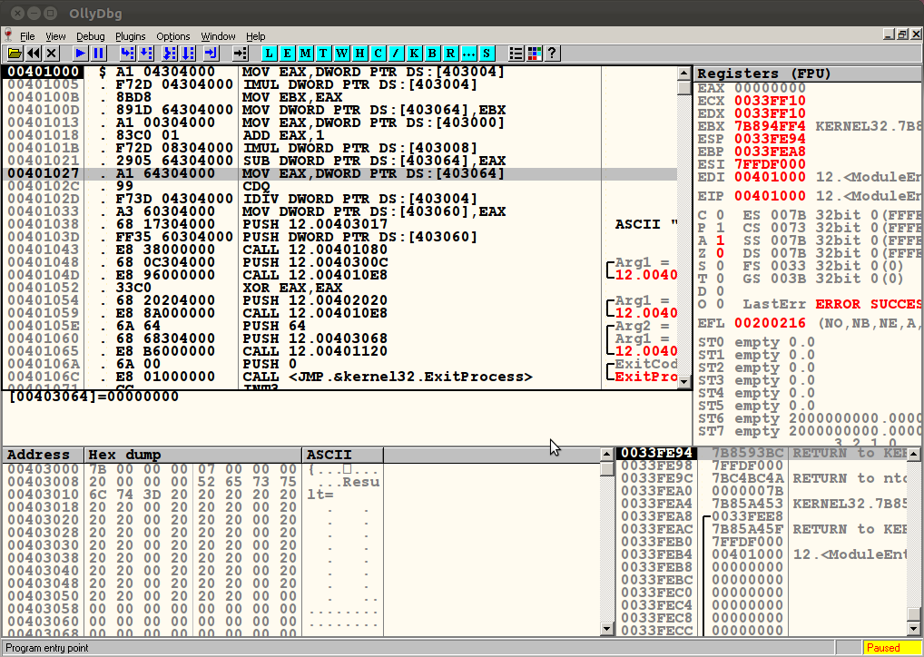
Шаг 1.
mov EAX,B
Запись В в EAX.

Шаг 2.
imul B ;
Возведение В в крадрат.
EAX = 00000019(25)

Шаг 2a.
mov EBX,EAX
Переписываем EAX в EBX

Шаг 3.
mov V,EBX
Запись EAX(25) в переменную V

Шаг 4.
mov EAX,C1
Запись С1 в ЕАХ
EAХ = 4

Шаг 5.
add EAX,1
Сложение С1 и 1
EAХ = 5

Шаг 6.
imul D
Умножение ЕАХ на D
ЕАХ=0000001E(30)
Шаг 7.
sub V,EAX
Сложение V и EAX
V=FFFFFFFB(-5)
Шаг 8.
mov EAX,V
Запись V в EAX
EAX=FFFFFFFB(-5)
Шаг 9.
CDQ
Очищение EAX
Шаг 10.
idiv B
Деление ЕАХ на В
EAX = FFFFFFFF(-1)
Шаг 11.
mov A,EAX
Запись EAX в A
А=FFFFFFFF(-1)

Тесты:
B | C | D | A
5 | 4 | 6 | -1 | Верно
12 | 45 | 23 | -76 | Верно
7 | 123 | 32 | -559 | Верно
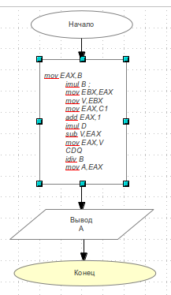

2.
Посмотреть в отладчике форматы 3-4 команд mov и расшифровать двоичные
коды этих команд.

а) mov EAX, B
1010 000W
A 1 (W=1)

б) mov EBX, EAX
100010DW Mod Reg R/M
1000 1011 11 011 000
8 B D 8

в) mov V, EBX
100010DW Mod Reg R/M
10001001 00 011 101
8 9 1 D

